Ministerul Educației și Cercetării al Republicii Moldova
Universitatea Tehnică a Moldovei
Facultatea Calculatoare, Informatică și Microelectronică

Raport
la
Lucrarea de laborator Nr. 5

Disciplina: Tehnici de programare

Tema: ” Python - funcții, metode și importuri pe web”
A efectuat : st. gr.SI-264 Nastas Oleg

A verificat : asistent universitar Reițman Patricia

Chișinău - 2026

1. Scopul lucrării
Scopul lucrării este de a exersa trei concepte de bază ale limbajului Python importurile, metodele și funcțiile f prin scrierea unor programe care comunică cu un site web real (https://cybercor.org) și cu serviciul de testare a cererilor https://httpbin.org. La final s-a obținut un modul propriu, webtools.py, care generează un raport despre un site web.
Obiectivele lucrării:
- importarea modulelor din biblioteca standard și a modulelor externe și deosebirea dintre ele;
- apelarea metodelor și citirea atributelor obiectelor create de alt cod (răspunsuri HTTP, șiruri de caractere, dicționare);
- scrierea propriilor funcții, cu parametri, valori implicite, valori returnate, docstring-uri și tratarea erorilor;
- împărțirea codului într-un modul propriu și importarea lui dintr-un alt fișier.

1.1 Mediul de lucru și regulile respectate
Lucrarea a fost realizată sub Windows, în Visual Studio Code, cu Python 3.14.7 și biblioteca externă requests versiunea 2.34.2 (instalată cu pip install requests).
Fișierele se află în directorul C:\Python\web_lab: part1_imports.py, part2_methods.py, part3_functions.py, part4_modules.py, webtools.py și main.py.
Deoarece se lucrează cu un site real, au fost respectate regulile de lucru: fiecare cerere are timeout, între cererile repetate s-a făcut pauză cu time.sleep(1), către cybercor.org s-au trimis doar cereri GET și HEAD, nu s-au folosit bucle while True pentru cereri și au fost accesate doar adresele indicate în exerciții.

2. Partea 1: Importuri (exercițiile 1-8)
În fișierul part1_imports.py au fost exersate diferite moduri de aducere a codului în program: import simplu, import cu from, import cu alias, folosirea exclusivă a bibliotecii standard (urllib), inspectarea unui modul cu dir() și help(), cronometrarea unei cereri și tratarea unui import care eșuează. Rezultatul execuției este prezentat în Figura 2.1.
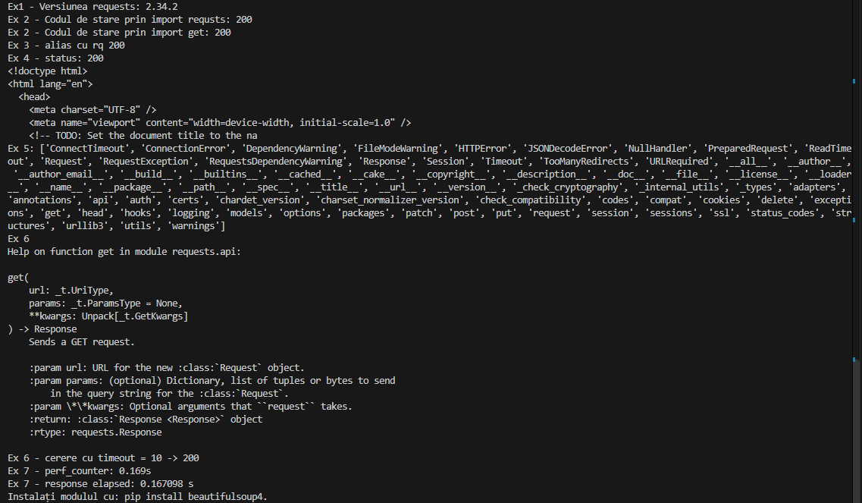
Figura 2.1 - Rezultatul execuției part1_imports.py (ex. 1-8)

Tabelul 2.1 - Rezultatele exercițiilor 1-8
Ex. | Ce s-a realizat | Rezultat observat
1 | Importul requests și urllib.request; afișarea versiunii. | Versiunea requests este 2.34.2. requests este un modul extern, de aceea a necesitat pip install; urllib face parte din biblioteca standard și se instalează odată cu Python.
2 | Descărcarea paginii cu requests.get() și cu from requests import get. | Codul de stare este 200 în ambele cazuri. import requests arată clar originea funcției (requests.get); from requests import get oferă un cod mai scurt.
3 | Import cu alias: import requests as rq. | Codul de stare este 200. Un alias ajută la nume lungi sau la convenții cunoscute, dar îngreunează citirea când este criptic.
4 | Descărcarea paginii doar cu urllib.request.urlopen(). | Atributul .status este 200, iar corpul începe cu <!doctype html>. Metoda .read() returnează octeți (bytes), transformați în șir cu .decode("utf-8").
5 | Afișarea dir(requests). | Lista conține funcții (de exemplu get, post), clase (Session, Response) și submodule (exceptions, adapters).
6 | Citirea documentației cu help(requests.get). | Semnătura este get(url, params=None, **kwargs) -> Response. Parametrul pentru timpul maxim de așteptare, timeout, se transmite prin **kwargs; cererea cu timeout=10 a returnat 200.
7 | Cronometrarea cererii cu time.perf_counter() și compararea cu response.elapsed. | perf_counter - 0,169 s; response.elapsed - 0,167098 s. Diferența este de aproximativ 2 ms, deoarece elapsed măsoară doar intervalul până la primirea antetelor, iar perf_counter include tot apelul.
8 | Import bs4 într-un bloc try / except ImportError. | Modulul nu este instalat, deci a fost afișat mesajul „Instalați modulul cu: pip install beautifulsoup4.”, fără oprirea programului.

3. Partea 2: Metode și atribute ale obiectelor web (exercițiile 9-20)
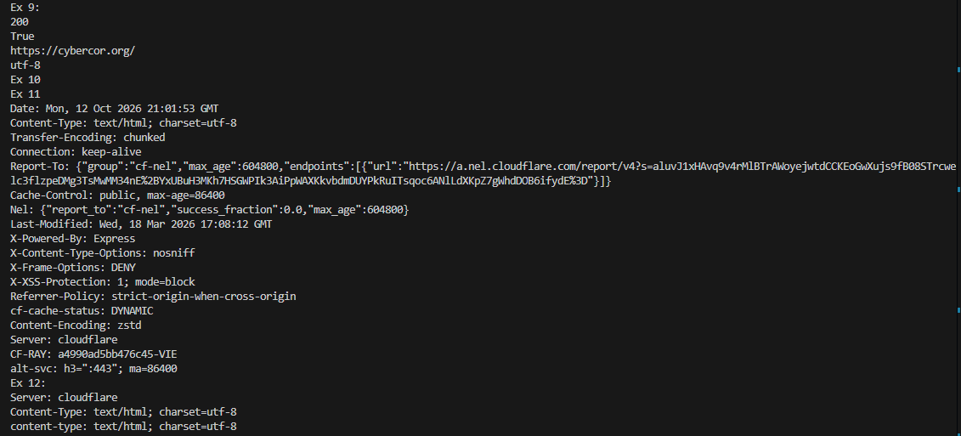
În fișierul part2_methods.py s-au folosit instrumentele pe care obiectele le au deja: atribute ale răspunsului (status_code, ok, url, encoding, headers, cookies, history) și metode (raise_for_status(), headers.get(), .lower(), .count(), .find(), .splitlines(), .startswith(), .strip()). Rezultatele primei părți a exercițiilor sunt în Figura 3.1.
Figura 3.1 - Rezultatul execuției part2_methods.py (ex. 9-12)

Exercițiul 9 a afișat: codul de stare 200, ok = True, URL-ul final https://cybercor.org/ și codarea utf-8 - toate sunt atribute, nu metode. La exercițiul 10 apelul raise_for_status() pe pagina principală nu a produs eroare, iar tratarea excepției requests.HTTPError a permis programului să continue (în Figura 3.1 se vede trecerea directă la exercițiul 11). Exercițiul 11 a afișat toate antetele răspunsului; printre ele: Content-Type: text/html; charset=utf-8, Server: cloudflare, X-Powered-By: Express, X-Content-Type-Options: nosniff, X-Frame-Options: DENY, Referrer-Policy: strict-origin-when-cross-origin, Content-Encoding: zstd. La exercițiul 12 antetele Server și Content-Type au fost citite cu headers.get(), iar varianta cu litere mici (content-type) a returnat aceeași valoare, deoarece response.headers este un dicționar insensibil la majuscule (CaseInsensitiveDict).

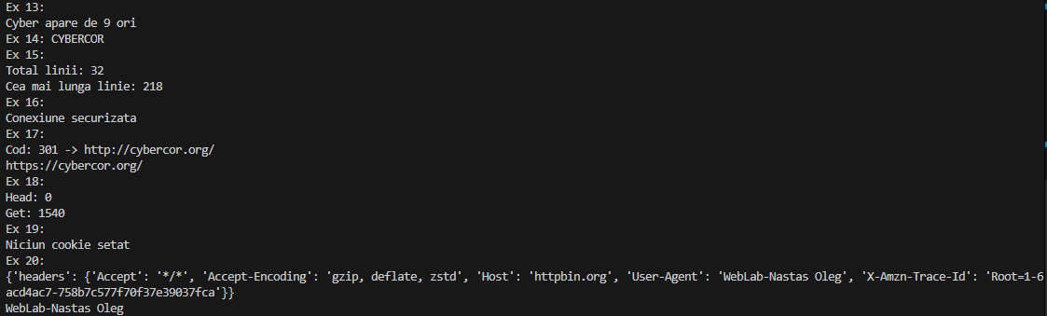
Figura 3.2 - Rezultatul execuției part2_methods.py (ex. 13-20)

Tabelul 3.1 - Rezultatele exercițiilor 13-20
Ex. | Ce s-a realizat | Rezultat observat
13 | Numărarea cuvântului „cyber” cu text.lower().count("cyber"). | Cuvântul apare de 9 ori. Metodele se pot înlănțui deoarece .lower() returnează un șir nou, care are la rândul lui metoda .count().
14 | Extragerea titlului cu .find() și feliere. | Titlul paginii este „CYBERCOR”.
15 | Numărarea liniilor cu .splitlines() și max(lines, key=len). | Codul HTML are 32 de linii, iar cea mai lungă linie are 218 caractere.
16 | Verificarea HTTPS cu .startswith(). | A fost afișat „Conexiune securizată”.
17 | Urmărirea redirecționărilor pentru http://cybercor.org. | Cererea către http://cybercor.org/ a primit răspuns 301; adresa finală este https://cybercor.org/.
18 | Compararea requests.head() cu requests.get(). | len(response.content) este 0 pentru HEAD și 1540 pentru GET: HEAD returnează doar antetele, fără corpul paginii.
19 | Parcurgerea response.cookies. | A fost afișat „Niciun cookie setat”.
20 | Sesiune requests.Session() cu User-Agent personalizat, trimisă către httpbin.org/headers. | Răspunsul httpbin conține User-Agent: WebLab-Nastas Oleg, deci antetul a fost trimis.

4. Partea 3: Scrierea propriilor funcții (exercițiile 21-34)
În fișierul part3_functions.py fiecare exercițiu este o funcție apelată cel puțin o dată, cu docstring și adnotări de tip. Funcția fetch conține pauza time.sleep(1) după fiecare cerere, iar celelalte apeluri au pauze între ele. Rezultatul execuției este prezentat în Figura 4.1.
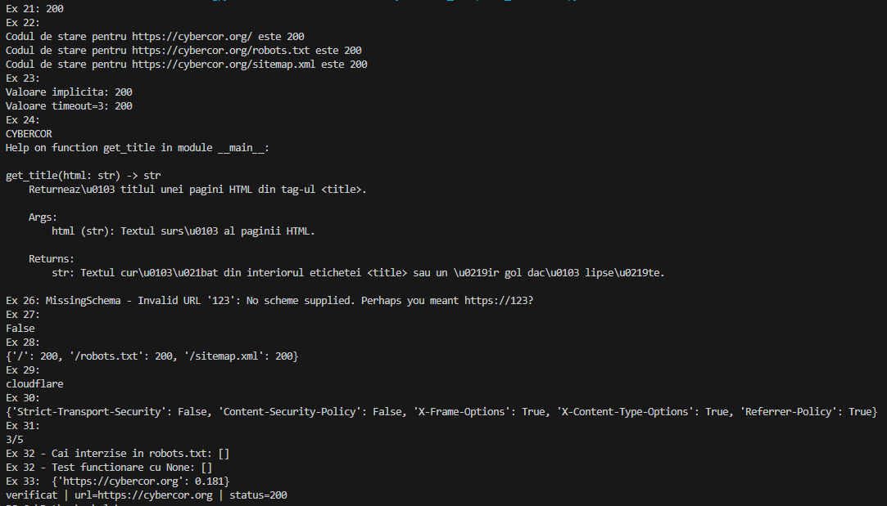
Figura 4.1 - Rezultatul execuției part3_functions.py (ex. 21-33)

Tabelul 4.1 - Funcțiile scrise și rezultatele lor
Ex. | Funcția | Rezultat observat
21, 23 | fetch(url, timeout=10) - returnează obiectul răspuns; parametru implicit. | Cod 200 atât cu valoarea implicită, cât și cu timeout=3.
22 | get_status(url) - returnează doar codul de stare. | Pentru /, /robots.txt și /sitemap.xml codul este 200.
24, 25 | get_title(html) - extrage titlul, fără operații de rețea; cu docstring. | Titlul „CYBERCOR”; help(get_title) afișează docstring-ul cu secțiunile Args și Returns.
26 | Adnotări de tip și apelul get_status(123). | A apărut eroarea MissingSchema - Invalid URL '123': No scheme supplied. Adnotările nu opresc execuția: sunt doar informații despre tipul așteptat, iar eroarea vine din biblioteca requests.
27 | page_exists(url) - returnează True/False, cu try / except requests.RequestException. | Pentru https://this-domain-does-not-exist.invalid funcția returnează False, fără oprirea programului.
28 | check_paths(base, paths) - returnează dicționar {cale: cod}. | {'/': 200, '/robots.txt': 200, '/sitemap.xml': 200}.
29 | get_header(url, name, default) - apelată cu argument cu nume. | get_header(BASE_URL, name="Server") returnează „cloudflare”.
30 | security_headers(url) - verifică 5 antete de securitate. | X-Frame-Options, X-Content-Type-Options și Referrer-Policy sunt prezente; Strict-Transport-Security și Content-Security-Policy lipsesc.
31 | score_headers(results) - returnează scorul ca șir. | Rezultat: „3/5”.
32 | fetch_robots(base) și disallowed_paths(robots_text). | Lista căilor interzise este goală, atât pentru site, cât și pentru valoarea None (funcția nu se oprește).
33 | response_times(*urls) - numără oricâte adrese. | Timpul de răspuns pentru https://cybercor.org este 0,181 s.
34 | log(message, **details) - afișează mesajul și detaliile. | verificat | url=https://cybercor.org | status=200.

Din rezultate se observă că /robots.txt și /sitemap.xml returnează codul 200, deși lista Disallow este goală. Acest lucru sugerează că serverul răspunde cu aceeași pagină (probabil aplicația web) și pentru adrese care nu sunt fișiere reale; pentru confirmare ar trebui verificat conținutul acestor răspunsuri.
Întrebare de verificare. print() doar afișează o valoare pe ecran, iar funcția returnează apoi None, deci valoarea se pierde. return trimite valoarea celui care a apelat funcția, care o poate salva într-o variabilă, testa, combina cu alte funcții sau scrie într-un fișier.

5. Partea 4: Alte module din biblioteca standard (exercițiile 35-43)
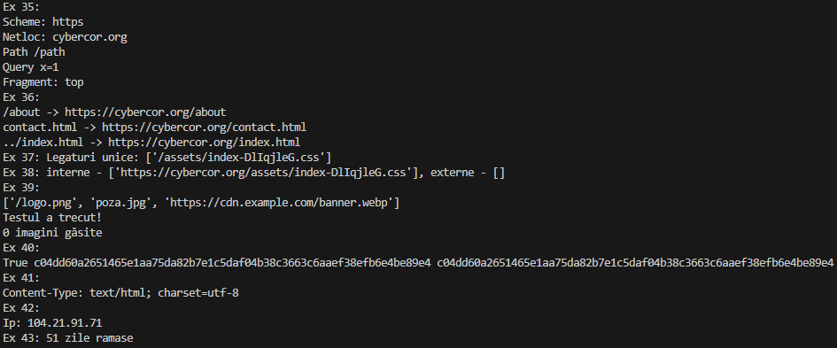
În fișierul part4_modules.py au fost combinate mai multe module standard: urllib.parse, re, html.parser, hashlib, json, socket, ssl și datetime. Fiecare soluție este scrisă într-o funcție. Rezultatul execuției este în Figura 5.1.
Figura 5.1 - Rezultatul execuției part4_modules.py (ex. 35-43)

Tabelul 5.1 - Rezultatele exercițiilor 35-43
Ex. | Ce s-a realizat | Rezultat observat
35 | urllib.parse.urlparse() pe https://cybercor.org/path?x=1#top. | scheme = https, netloc = cybercor.org, path = /path, query = x=1, fragment = top.
36 | urllib.parse.urljoin() pentru legături relative. | /about → https://cybercor.org/about; contact.html → https://cybercor.org/contact.html; ../index.html → https://cybercor.org/index.html.
37 | extract_links(html) cu re.findall, fără duplicate. | S-a găsit o singură legătură unică: /assets/index-DlIqjleG.css.
38 | split_links(links, domain) - legături interne și externe. | Legătura este internă (https://cybercor.org/assets/index-DlIqjleG.css); legături externe - niciuna.
39 | Clasa ImageFinder(HTMLParser) cu handle_starttag(). | Testul pe HTML cunoscut a găsit exact cele 3 imagini așteptate (/logo.png, poza.jpg, https://cdn.example.com/banner.webp) și a afișat „Testul a trecut!”. Pe pagina reală au fost găsite 0 imagini.
40 | page_fingerprint(url) cu hashlib.sha256. | Două rulări au dat aceeași amprentă (c04dd60a…), deci conținutul paginii nu s-a schimbat între cereri.
41 | Salvarea antetelor în headers.json și reîncărcarea lor. | Din fișier s-a citit Content-Type: text/html; charset=utf-8.
42 | resolve(hostname) cu socket.gethostbyname. | Adresa IP a domeniului cybercor.org este 104.21.91.71.
43 | cert_days_left(hostname) cu ssl și socket. | Certificatul expiră peste 51 de zile.

Faptul că pe pagina reală nu s-a găsit nicio imagine nu este o greșeală a parserului, deoarece testul pe HTML cunoscut a trecut. Pagina conține o singură legătură (fișier CSS din directorul /assets), ceea ce sugerează că imaginile sunt afișate prin CSS sau JavaScript, nu prin tag-uri <img>; tocmai de aceea testul pe HTML cunoscut se rulează primul. Adresa IP obținută este în concordanță cu antetul Server: cloudflare, văzut în partea a doua.

6. Partea 5: Construirea propriului modul (exercițiile 44-50)
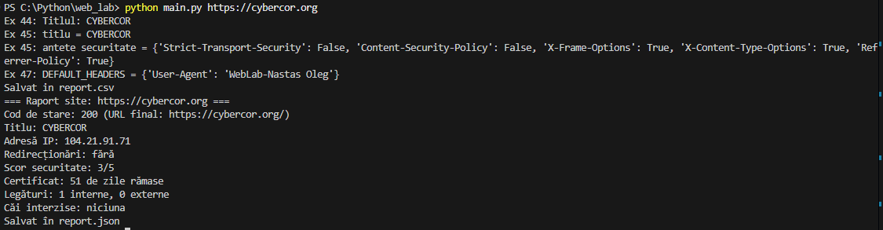
Funcțiile au fost mutate într-un modul propriu, webtools.py, importat din programul main.py. Directorul de lucru conține webtools.py, main.py, report.csv (exercițiul 49) și report.json (exercițiul 50). Programul se pornește din linia de comandă cu python main.py https://cybercor.org, iar rezultatul este în Figura 6.1.
Figura 6.1 - Rezultatul execuției main.py (ex. 44-50)

Principalele elemente realizate:
- Ex. 44-45. main.py folosește atât import webtools (funcțiile se apelează cu prefix: webtools.get_title(...)), cât și from webtools import get_title, security_headers. Dacă main.py ar avea propria funcție get_title, definiția locală ar înlocui numele importat și ar fi apelată în locul celei din webtools; cu import webtools conflictul nu apare, deoarece funcția se apelează prin prefix.
- Ex. 46. Blocul if __name__ == "__main__": din webtools.py rulează autotestul doar când fișierul este pornit direct, deoarece atunci __name__ este "__main__"; la import, __name__ este "webtools", iar autotestul nu se execută.
- Ex. 47. Constanta DEFAULT_HEADERS = {"User-Agent": "WebLab-Nastas Oleg"} este folosită în fetch() și afișată din main.py (Figura 6.1).
- Ex. 48. Cu argparse, adresa site-ului este transmisă din linia de comandă și apoi funcțiilor, în loc de BASE_URL.
- Ex. 49. Rezultatul check_paths() a fost salvat în report.csv, cu coloanele path, status și checked_at; programul a afișat „Salvat in report.csv”.
- Ex. 50. Funcția site_report(url) colectează informațiile, le afișează și le salvează în report.json.
Tabelul 6.1 - Raportul site-ului https://cybercor.org (ex. 50)
Indicator | Valoare
Cod de stare | 200 (URL final: https://cybercor.org/)
Titlu | CYBERCOR
Adresă IP | 104.21.91.71
Redirecționări | fără (redirecționarea 301 de la http către https a fost observată separat la exercițiul 17)
Scor securitate | 3/5
Certificat | 51 de zile rămase
Legături | 1 internă, 0 externe
Căi interzise | niciuna

CONCLUZIE
În urma lucrării de laborator am consolidat cunoștințele despre importuri, metode și funcții în Python, aplicându-le pe un exemplu practic: analiza site-ului https://cybercor.org. Am văzut diferența dintre modulele externe (requests, care necesită pip install) și cele din biblioteca standard (urllib, re, json, ssl). Am lucrat cu atributele și metodele obiectelor returnate de alt cod și am scris funcții cu parametri impliciți, docstring-uri și tratarea erorilor cu try / except. La final am adunat funcțiile într-un modul propriu, webtools.py, importat din main.py, care primește adresa site-ului din linia de comandă și salvează rezultatele în report.csv și report.json. Toate programele au rulat, iar rezultatele sunt documentate în Figurile 2.1-6.1.
Raportul final despre site a arătat: cod de stare 200, titlul „CYBERCOR”, scor de securitate 3/5 (lipsesc Strict-Transport-Security și Content-Security-Policy) și certificat valabil încă 51 de zile. Lucrarea a arătat și importanța bunelor practici la lucrul cu un site real: timeout la fiecare cerere, pauze între cereri, cereri doar de citire și prinderea excepțiilor, ca programul să nu se oprească neașteptat.

